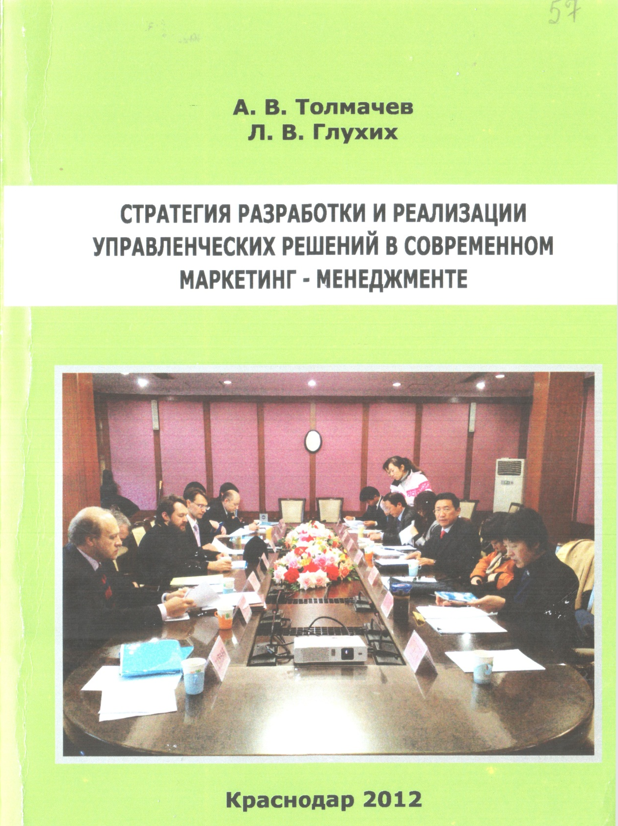

Толмачёв А. В. Стратегия разработки и реализации управленческих решений в современном маркетинг-менеджменте : учеб. пособие / А. В. Толмачев, Л. В. Глухих. – Краснодар : КубГАУ, 2012. – 173 с.

